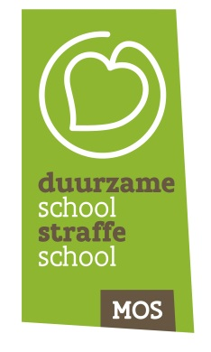

Verslag MOS-leerlingenraad december 2020

Agendapunten
- Verlenging Groene Vlag Eco-Schools
- Samenwerking met onze ouderraad
- Jaarthema’s 2019 – 2020
- Jaarthema’s 2020 – 2021
- Losse punten

Aanwezig: Flore, Lean, Lou en Thijme voor het zesde leerjaar
Bente, Emma, Kyran en Mira voor het vijfde leerjaar
meester Francis, juf Rina, juf Christine en juf Nele, Hilde Vandijck (ouderraad)
Afwezig: /

Verlenging Groene Vlag Eco-Schools
Datum jury: dinsdag 25 mei 2021 om 13.00 uur
Onze MOS-begeleider heeft nog niet gereageerd op onze hulpvraag. Wij proberen opnieuw contact op te nemen.

Samenwerking met onze ouderraad
De filmpjes in verband met het inzamelen van recycleerbare materialen worden ook op de website van de school geplaatst. Op die manier proberen we nog meer ouders te bereiken met onze oproep.
We gaan vaker reclame maken om de recycleerbare materialen te verzamelen:
- inktcartridges
- batterijen
- kleren
- gsm’s
- kabels van elektrische toestellen, routers, laptops, tablets, USB-sticks, cd-roms, harde schijven
Dit om het ophalen hiervan onder de aandacht te houden.

De ouderraad wil via GoodPlanet een workshop organiseren in verband met Wereldwaterdag. Verdere afspraken met de leerkrachten volgen (Welke klassen willen deelnemen? / Wanneer gaat dit door? / …).

Jaarthema’s 2019 – 2020
Afval: afval rapen / sorteren (trimester 1)
- speelplaats onderhouden
- MOS-hoek / buitenklas

Tegen pesten: een eigen move tegen pesten (trimeter 2)

Gezonde voeding: Spel zonder grenzen (trimester 3)
Dit kon omwille van Corona niet doorgaan en verplaats naar schooljaar 2020 – 2021.

Jaarthema’s 2020 – 2021
Natuurbeheer: herfstwandeling / het eigen bos opruimen / hooien (trimester 1)

Water: Wereldwaterdag (trimester 2)

Gezonde voeding: Spel zonder grenzen (trimester 3)
Verkeer: verkeerspark (trimester 3)

Losse punten
- Dinsdag 15/12 ruimt meester Francis met enkele leden van de MOS-raad de garage op.
Daar worden de recycleerbare materialen opgeslagen tot ze opgehaald worden.
De gsm’s worden in de kelder van het B-gebouw bewaard. Er is te weinig plaats in de garage.

Volgende bijeenkomst: maandag 11 januari 2021 in de klas van meester Francis.
Vergeet je boterhammen niet!

Verslag: Nele Wetzels

